Recomendaciones sobre Especificaciones Técnicas del Sobre Voto y de los instructivos que integran el Paquete Electoral Postal
Voto de las Mexicanas y los Mexicanos Residentes en el Extranjero
Procesos Electorales Locales 2020-2021

Noviembre de 2020

Contenido

- 1. Introducción 3
- 2. Elementos que integran el PEP 5
- 3. Especificaciones Técnicas 6
- 3.1. Sobre-Voto 6
- 3.2. Instructivos para votar por la vía postal desde el extranjero y para el envío del Sobre-Voto y la Boleta Electoral 16
- 3.3. Ruta de validación y aprobación del Sobre-Voto 20

- Introducción

El artículo 329 de la Ley General de Instituciones y Procedimientos Electorales (LGIPE) establece que las y los ciudadanos que residen en el extranjero podrán ejercer su derecho al voto para la elección de Presidencia de los Estados Unidos Mexicanos, Senadurías, así como Gubernaturas de las entidades federativas y Jefatura de Gobierno de la Ciudad de México, siempre que así lo determinen las Constituciones Locales.
Bajo dicha disposición, el domingo 6 de junio de 2021 se celebrarán comicios en el marco de los Procesos Electorales Locales (PEL) 2020-2021, en los cuales la ciudadanía mexicana radicada en el exterior podrá participar para renovar, desde su país de residencia y de acuerdo a su entidad mexicana de origen o referencia, las Gubernaturas de los estados de Baja California Sur, Chihuahua, Colima, Guerrero, Michoacán, Nayarit, Querétaro, San Luis Potosí y Zacatecas, así como una Diputación Migrante de la Ciudad de México y una Diputación de Representación Proporcional de Jalisco.
En ese sentido, el 19 de junio de 2020, el Consejo General del Instituto Nacional Electoral (INE) aprobó, mediante Acuerdo INE/CG152/2020, el Plan Integral de Trabajo del Voto de las y los Mexicanos Residentes en el Extranjero en los Procesos Electorales Locales 2020-2021, en cuyo apartado 4.2.1 se establece el Diseño de modelos de los elementos que integran el PEP.
Igualmente, el 26 de agosto de 2020, el Consejo General del INE aprobó, mediante Acuerdo INE/CG234/2020, entre otras cuestiones, los Lineamientos para la organización del voto postal de las ciudadanas y los ciudadanos mexicanos residentes en el extranjero para los Procesos Electorales Locales 2020-2021 (en adelante, los Lineamientos), que establecen las bases y procedimientos para la organización del voto postal de las y los ciudadanos residentes en el extranjero en los en los PEL 2020-2021, así como las actividades que, para tales efectos, realizarán de forma coordinada el INE y los Organismos Públicos Locales (OPL) de las entidades de Baja California Sur, Ciudad de México, Chihuahua, Colima, Guerrero, Jalisco, Michoacán, Nayarit, Querétaro, San Luis Potosí y Zacatecas.
El numeral 10 de los Lineamientos señalan que, para el ejercicio del Voto de las y los Mexicanos Residentes en el Extranjero (VMRE), el INE y los OPL implementarán, atendiendo lo establecido en la LGIPE, el Reglamento de Elecciones (RE) y los Lineamientos, la modalidad del voto por la vía postal para las personas ciudadanas que hayan quedado inscritas en la Lista Nominal de Electores Residentes en el Extranjero (LNERE) y que hayan elegido emitir su sufragio por esta vía.
El numeral 13 de los mismos Lineamientos, disponen que los OPL serán responsables del diseño y producción de los elementos que integran el Paquete Electoral Postal (PEP) y demás documentación y materiales electorales, previa validación del INE, excepto tratándose del Sobre-PEP y el Sobre-Postal-Voto, que serán proporcionados al INE por el servicio de mensajería de conformidad con el numeral 12, inciso d) de los Lineamientos; y a más tardar el 18 de diciembre de 2020, el INE verificará que la documentación y materiales electorales que sean emitidos por los OPL antes del 1º de diciembre de 2020, cumplan con las especificaciones técnicas y de contenidos establecidos en el RE, sus Anexos, los Lineamientos y demás disposiciones que emita.
Por su parte, el numeral 14 de los propios Lineamientos, señalan que una vez que el INE haya confirmado que los documentos y materiales remitidos por el OPL cumplen con las especificaciones técnicas y de contenido, los Consejos de los OPL los aprobarán a más tardar el 31 de diciembre de 2020, y ordenarán su impresión y producción a más tardar el 16 de abril de 2021, con la finalidad de integrar el PEP.
En virtud de lo anterior, en el presente documento se formulan las recomendaciones de las especificaciones técnicas que deben observar los Sobres-Voto e instructivos que, junto con la boleta electoral y demás materiales, formarán parte del PEP, a fin de que sean enviados a las ciudadanas y los ciudadanos residentes en el extranjero que decidan ejercer su voto por la vía postal, y garantizar así el ejercicio de sus derechos político-electorales el próximo 6 de junio de 2021 en las elecciones correspondientes.

- Elementos que integran el PEP

El PEP, es el conjunto de documentación y materiales que el INE remitirá a las personas que, en virtud de haber cumplido los requisitos legales, fueron incorporados en la LNERE, y que servirán para que estén en condiciones de ejercer su derecho al sufragio desde el extranjero por la vía postal en la elección en la entidad correspondiente
El PEP está integrado por los siguientes elementos:
- Boleta Electoral;

- Instructivo para votar vía postal desde el extranjero;
- Instructivo para el envío del Sobre-Postal-Voto con el Sobre-Voto que contiene la Boleta Electoral;
- Los sobres denominados:
- Sobre-PEP
- Sobre-Postal-Voto
- Sobre-Voto
- Información para consultar las plataformas políticas electorales y/o propuestas de Candidaturas, Partidos Políticos y/o coaliciones.
Los Lineamientos señalan, en su numeral 12, las consideraciones sobre las características de cada uno de los elementos que integran el PEP.

- Especificaciones Técnicas

Sobre-Voto
    - Descripción
El Sobre-Voto es el sobre en el que la persona ciudadana introducirá la Boleta Electoral, una vez que la haya marcado de acuerdo a su preferencia. Este sobre contará con los elementos técnicos, de control y medidas de seguridad que permitan garantizar la confidencialidad y secrecía del voto.
    - Impresión de datos fijos
Impresión del anverso:
- Parte superior izquierda: logotipo oficial del OPL correspondiente en selección a color.
- Imagen de fondo: la imagen que el OPL determine, e incluirá el eslogan de la campaña “(Entidad) está donde estás tú”.
Impresión del reverso:
- Parte superior, texto centrado y con giro de 180º: leyenda “Este sobre no tiene validez para uso postal”.
- Parte inferior, texto centrado y con giro de 180º: leyenda “Introducir en este sobre la boleta de la elección de (Gubernatura o Diputación - según corresponda-) de (Entidad)”.
Impresión de parte interna:
- Impresión múltiple de logotipo del OPL:
  - Fondo en color Black U al 95%.
  - Logotipo en color Black U al 75%.
    - Impresión de datos variables
Impresión del Anverso:
- Un elemento variable (3 modelos de Sobre-Voto con variable aplicada).
- Parte superior derecha:
  - Clave de Elector de la ciudadana o del ciudadano.
  - Identificador y código de entidad y consecutivo.
  - Código de barras Code-39.
Características:
- Se utilizará el código de barras de una dimensión con un sistema de codificación tipo “Código 39” que permite la entrada de caracteres numéricos, alfabéticos y símbolos.

- El “Código 39” puede instalarse en Windows, Linux, iOS, etc., y ser usado por cualquier software como una “Font” o tipo de letra y puede ser leído por cualquier lector de código de barras.

- Se deberá colocar un * (asterisco) al inicio y final de cada cadena de valores, a fin de que el código pueda ser leído.

- Es recomendable utilizar un sistema de impresión láser para mejores resultados.

- Antes de iniciar la producción se deberán enviar muestras al INE para su validación.

Datos para la integración del Código de barras:
- Identificador de la entidad, tomando en cuenta los siguientes valores:
    - 03 para Baja California Sur
    - 06 para Colima
    - 08 para Chihuahua
    - 09 para la Ciudad de México
    - 12 para Guerrero
    - 14 para Jalisco
    - 16 para Michoacán
    - 18 para Nayarit
    - 22 para Querétaro
    - 24 para San Luis Potosí
    - 32 para Zacatecas

- Un consecutivo, el cual se reiniciará en cada una de las entidades.

- El cargo de elección popular, tomando en cuenta los siguientes valores:
    - 04 para Gubernaturas
    - 05 para Diputaciones

- Tipo de sobre, que será siempre 03, pues dicho valor corresponde al Sobre Voto.

- Número de envío, el cual deberá contener el valor “00” (cero cero).

La descripción de la cadena de valores es la siguiente:

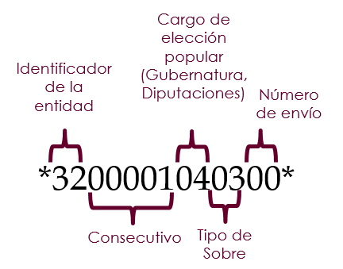

A continuación, se observan ejemplos del contenido del Código de barras por entidad:
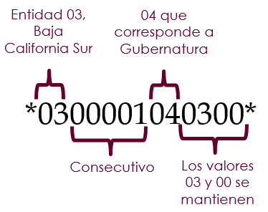  Baja California Sur | 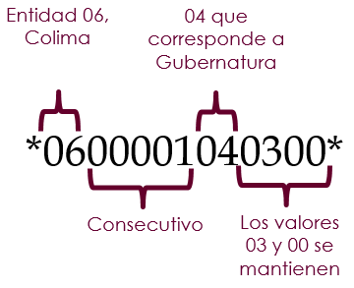  Colima
Chihuahua  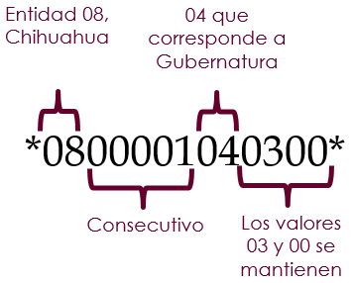 | 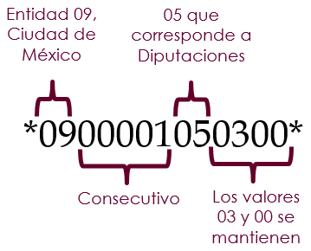  Ciudad de México
Guerrero  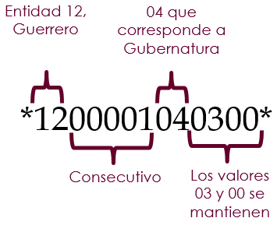 | Jalisco  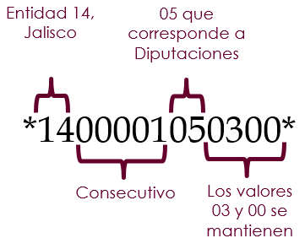

Michoacán  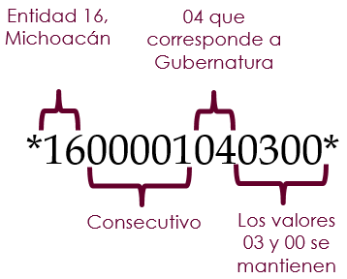 | Nayarit  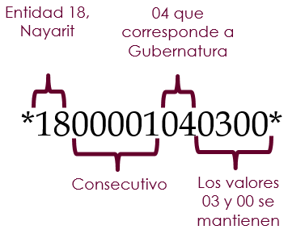
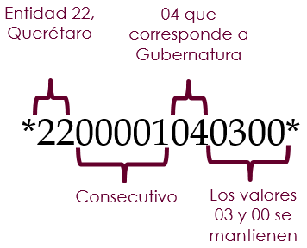  Querétaro | San Luis Potosí  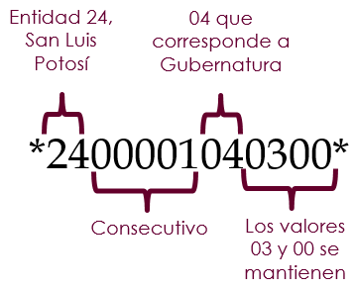
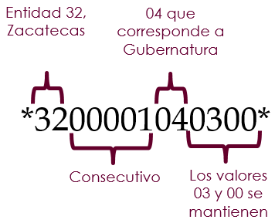
Zacatecas

El Código de barras deberá estar acompañado de la impresión del identificador de la entidad, el código de la entidad y el consecutivo en la parte superior; así como de la clave de elector de la o el ciudadano en la parte inferior, como se muestra en el siguiente ejemplo:
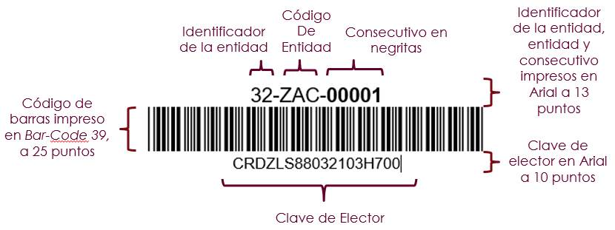

    - Características técnicas
concepto | descripción
Tipo de papel | Papel 90 gr/m2 (mínimo)
Color | Gubernatura Pantone 7529 U  Diputación Local Pantone 7613 U
Tamaño del sobre armado | Ancho 220 mm  Alto 110 mm
Impresión General | Tintas 5 x 1 (CMYK):  Fondo de anverso de sobre  Black U
Adhesivo | Cinta doble cara en solapa de sobre
Suaje | Completo
Terminado | Doblado  Armado  Pegado  Solapa con adhesivo  En fajillas de cien

    - Imágenes de referencia
Medidas:

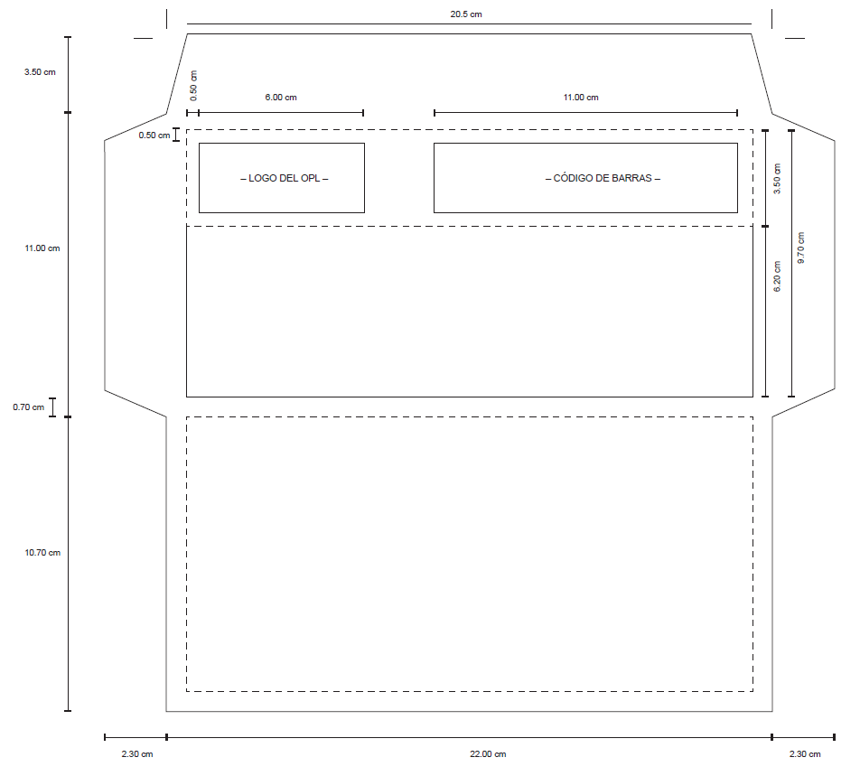

Diseño gráfico para Gubernatura de entidad federativa:

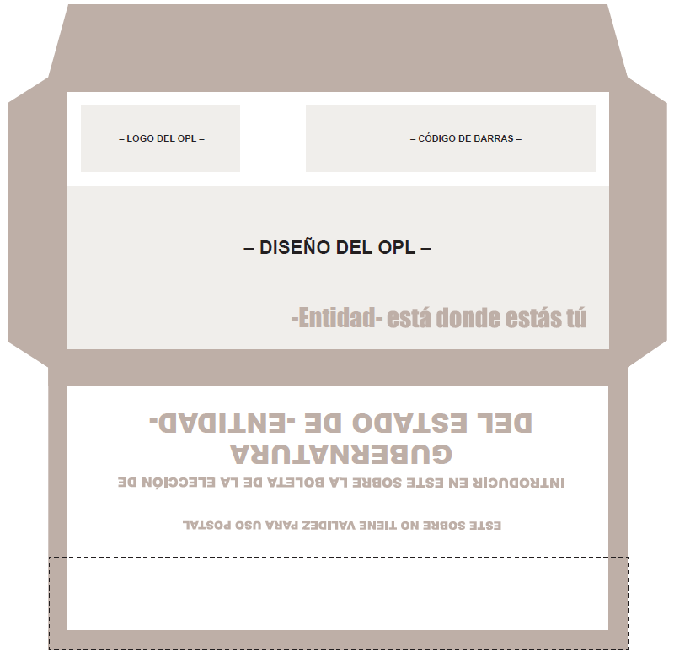

Diseño gráfico para Diputación de entidad federativa:

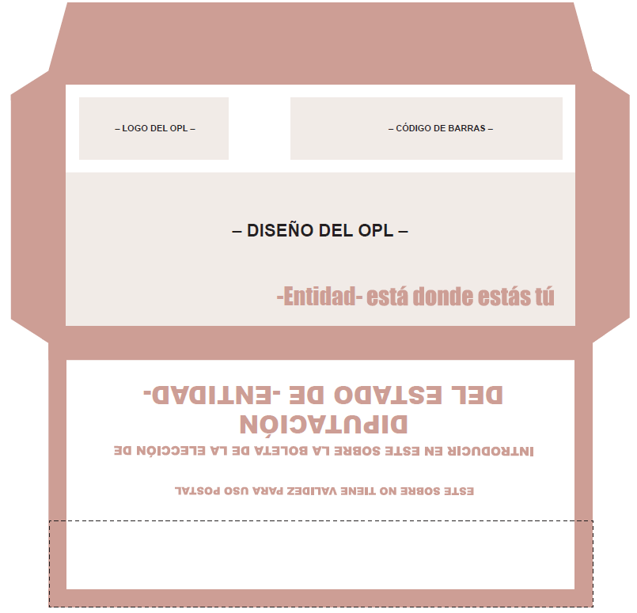

Parte interna del Sobre-Voto:
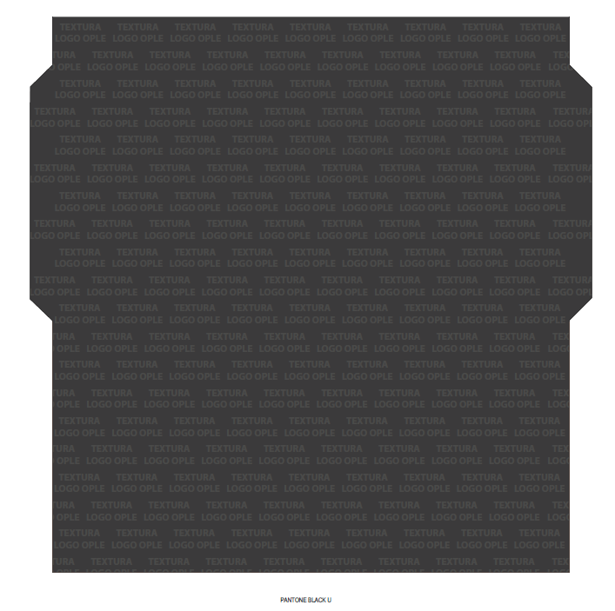

Instructivos para votar por la vía postal desde el extranjero y para el envío del Sobre-Voto y la Boleta Electoral
    - Descripción
Tríptico en el cual se integran las instrucciones para que la persona ciudadana residente en el extranjero pueda ejercer válidamente su derecho al sufragio; consiste en la serie de indicaciones del procedimiento detallado para marcar la Boleta Electoral, así como para enviar a México, al domicilio del INE que determine la Junta General Ejecutiva, el Sobre-Postal-Voto con el Sobre-Voto que contiene la Boleta Electoral de la elección que corresponda.
    - Impresión del anverso
En el panel frontal externo se encuentran los siguientes elementos:
- Solapa de introducción:
  - El apartado correspondiente al envío del voto al INE, con las imágenes de la Boleta Electoral, del Sobre-Voto, y el Sobre-Postal-Voto con porte para su envío postal gratuito al INE.
  - Espacio para integrar la información sobre las especificaciones de la mensajería que corresponda.
  - En la parte inferior, la fecha límite para que el INE reciba los votos y puedan ser contados (sábado 5 de junio a las 08:00 horas, tiempo del centro de México).
- Contraportada:
  - En la parte superior, un cuadro informativo en el que se señalarán las fechas recomendadas para el envío del Sobre-Postal-Voto, de acuerdo al país o región de procedencia.
  - Mensaje en el que se invita a la ciudadana o al ciudadano a informarse sobre las propuestas y plataformas electorales de las candidaturas antes de votar, así como la liga del OPL en donde podrá consultarse dicha información.
  - Mensaje de invitación a participar.
  - En la parte inferior, los datos de contacto:
Página de internet: www.votoextranjero.mx
Números telefónicos de INETEL, desde Estados Unidos de América y resto del mundo
Datos de contacto del OPL
- Portada:
  - Carátula con el nombre del instructivo “Instructivo para votar por la vía postal desde el extranjero”.
  - El diseño que determine el OPL y el eslogan “(Entidad) está donde estás tú”.
  - Logotipo del INE, del VMRE y del OPL.
    - Impresión del reverso
En el panel interno se encuentran los siguientes elementos:
- Interior A:
  - Descripción del contenido del Sobre-PEP.
  - Instrucciones de como marcar la boleta e imagen que ejemplifique la forma correcta para marcar el voto en la Boleta Electoral.
- Interior B:
  - Causales de nulidad del voto con imágenes.
- Interior C:
  - Transcripción del artículo 7, párrafos 1 y 2, de la LGIPE.
  - Indicación de que el Sobre-PEP puede ser rastreado a través del número de guía de mensajería, con el objeto de brindar seguridad a la emisión del sufragio.
  - Datos de la Fiscalía Especializada para la Atención de Delitos Electorales.

Se anexa propuesta de contenido del instructivo (Anexo 1).

    - Características técnicas recomendadas
concepto | descripción
Material | Papel a elección del OPL
Tamaño | Material terminado, que no exceda: Ancho 260 mm x Alto 200 mm.
Peso Máximo | 50 gr
Suaje | Completo
Impresión General | Tintas 4 x 4 preferentemente  Color frente y vuelta
Terminado | Doblado  Armado  En fajillas de cien

    - Imágenes de referencia
Diseño gráfico del anverso (panel frontal externo):
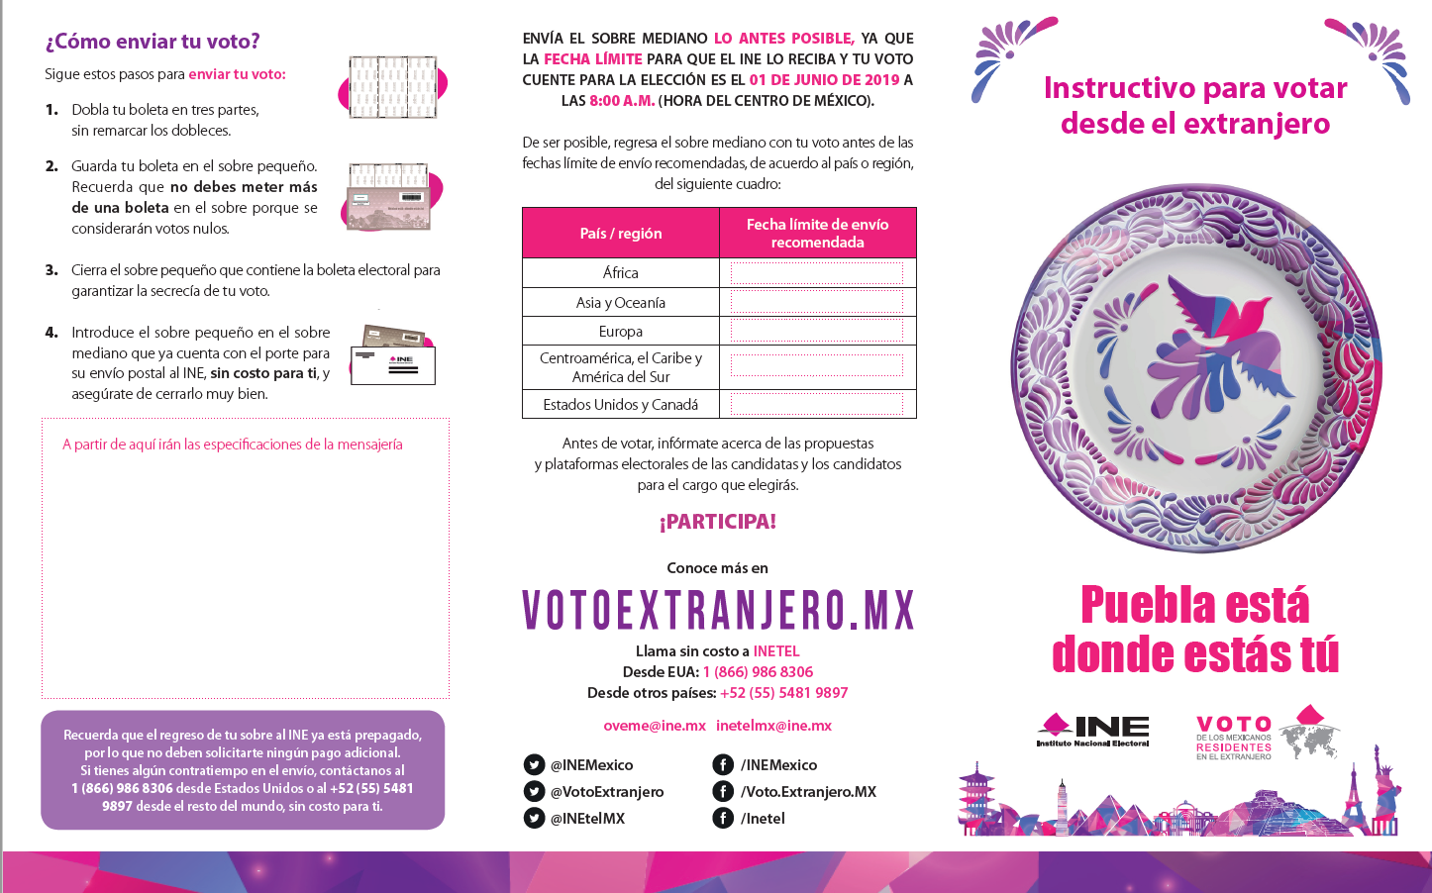

Diseño gráfico del reverso (panel interno):
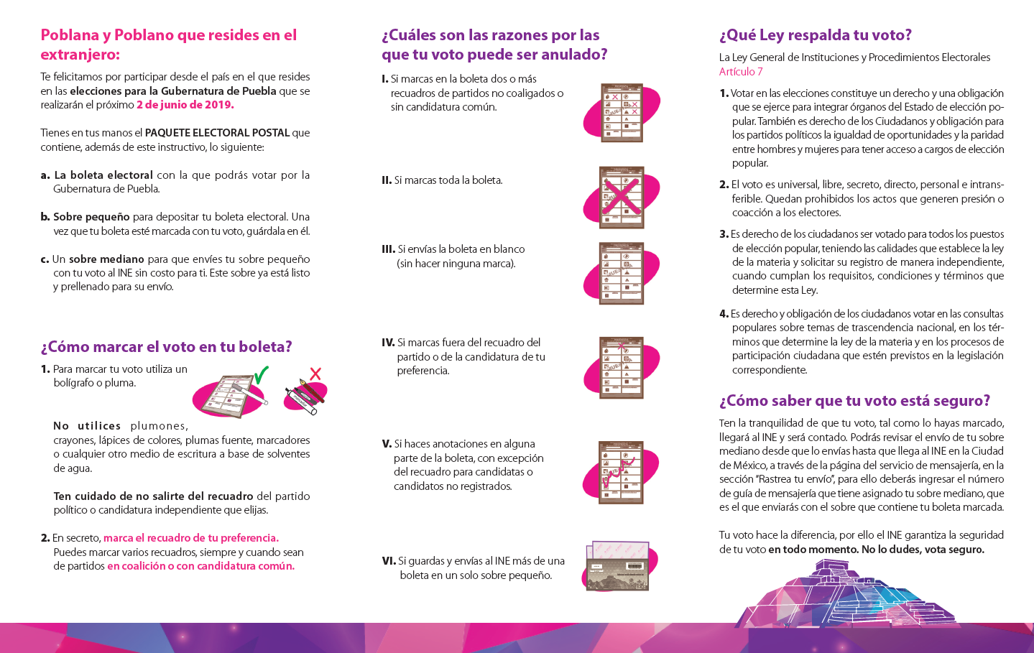

Ruta de validación y aprobación del Sobre-Voto

En atención a lo establecido en los numerales 13 y 14 de los Lineamientos, y conforme al Plan Integral de Trabajo, se establece la siguiente ruta de trabajo para la validación de los Sobres-Voto e Instructivos que integrarán el PEP:

Actividad | Fecha
Envío de Recomendaciones sobre Especificaciones Técnicas por parte del INE a los OPL. | 6 de noviembre de 2020
Fecha límite de envío de los materiales al INE por parte de los OPL. | 31 de noviembre de 2020
Primera revisión por parte del INE. | 1 al 8 de diciembre de 2020
Periodo para subsanar observaciones por parte del OPL. | 9 al 12 de diciembre de 2020
Fecha límite para enviar correcciones por parte del OPL al INE. | 13 de diciembre de 2020
Segunda Revisión por parte del INE. | 14 al 17 de diciembre de 2020
Conocimiento de la CVME, de los materiales de los OPL. | 14 al 17 de diciembre de 2020
Fecha límite para validación. | 18 de diciembre de 2020
Fecha límite de aprobación por los OPL | 31 de diciembre de 2020

En caso de que el INE y los OPL lo consideren necesario, se tendrán reuniones virtuales con las personas responsables a fin de trabajar conjuntamente las observaciones y, en su caso, aplicarlas durante la sesión.
No se omite mencionar que, las actividades y fechas referidas en la ruta de validación, se encuentran relacionadas con el Plan Integral de Trabajo del VMRE en los PEL 2020-2021 y con los Lineamientos para la organización del voto postal, por lo que en el supuesto de sufrir modificaciones por situaciones supervenientes ajenas al cumplimiento de las actividades de las áreas involucradas se informará a la CVME, junto con la justificación de la modificación o adecuación a las actividades y fechas que resulten afectadas.

